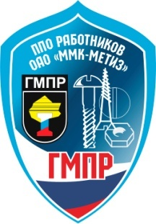 | ПРОФСОЮЗНЫЙ КОМИТЕТ  ОАО «ММК-МЕТИЗ» ГМПР
ПРОФСОЮЗНЫЕ
ВЕСТИ
№ 4 (215) март 2020г.
ЕСЛИ ВМЕСТЕ - МЫ СИЛА! ЕСЛИ ВСЕ - ЗАОДНО!

Звездный конкурс поющих дуэтов

На ОАО «ММК-МЕТИЗ» впервые прошло «звездное» вокал-шоу «Две звезды». Лучшие заводские баритоны, сопрано и контральто спели в дуэтах с профессиональными артистами.
Уже отборочный тур в январе показал, как много талантов трудится на предприятии и насколько идея конкурса понравилась заводчанам. Свои вокальные способности на январском этапе участники презентовали сольными номерами в разных жанрах – академических, эстрадных, народных. Звучали со сцены и задушевная лирика, и поп, и шансон.
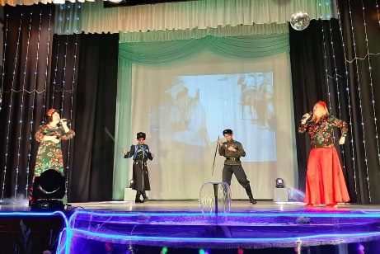
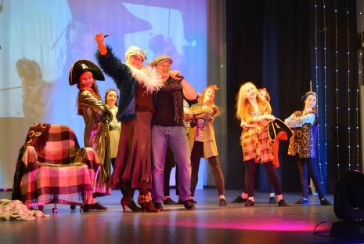
Оценку выступлениям давали не только за качество вокала, но и за артистизм, оригинальность, созданный художественный образ. Оценивало компетентное жюри, в которое вошли профессиональные музыканты – преподаватели Магнитогорской консерватории, в т. ч. организатор городского творческого проекта «Хочу петь», заслуженный артист России Андрей Рябцев. Возглавили жюри на правах председателя и зама – директор «ММК-МЕТИЗ» Александр Мухин и председатель профсоюзной организации Елена Рамазанова.
После первичного прослушивания жюри отобрало 12 лучших участников. Пригласили профессиональных артистов – известных певцов города, лауреатов различных конкурсов, в т. ч. международных. Несколько недель они готовили заводских звезд к финалу, прошедшему в конце февраля, и выступили с ними в дуэтах.
А накануне Международного женского дня финалисты стали участниками гала-концерта, собравшего полный зал заводского ДК. Получился настоящий музыкальный фестиваль, хит-парад в индивидуальном исполнении – отличный подарок к празднику всем женщинам предприятия. Номера украсили детские танцевальные коллективы ДК.
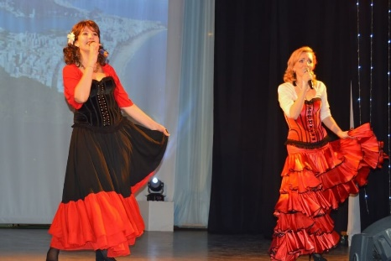
По итогам финала жюри с большим трудом определило лучших – настолько ярко и сильно показали себя все. Почетное третье место отдали артистичной Оксане Терентьевой (управление продаж). Второе – заняла обаятельная Татьяна Николаенко (управление финансов и экономики). Талантливый Игорь Кривенко (группа инноваций и технического перевооружения) заслуженно взял 1-е место. Под шквал оваций назвали обладательницу главной награды – Гран-при. Это Ольга Барышева (центр образования и развития персонала). Она сможет продолжить свой «звездный» путь, записав собственный трек в профессиональной студии звукозаписи и снявшись в видеоклипе.
Профком также назвал победителей в специальных номинациях (в составе дуэтов). Ими стали Татьяна Силаева («Лучший романтический дуэт»), Дина Шеметова («Лучший художественный образ»), Олег Парфилов («Лучший мужской дуэт»), Татьяна Антипова («Лучший женский дуэт»).

В. Широков

